Dùng flow chuẩn công cụ trường (ví dụ):
- Synthesis: Synopsys Design Compiler (DC) hoặc Cadence Genus.
- APR/Layout: Cadence Innovus hoặc Synopsys ICC2.
- DRC/LVS: Mentor Calibre hoặc Cadence Pegasus.
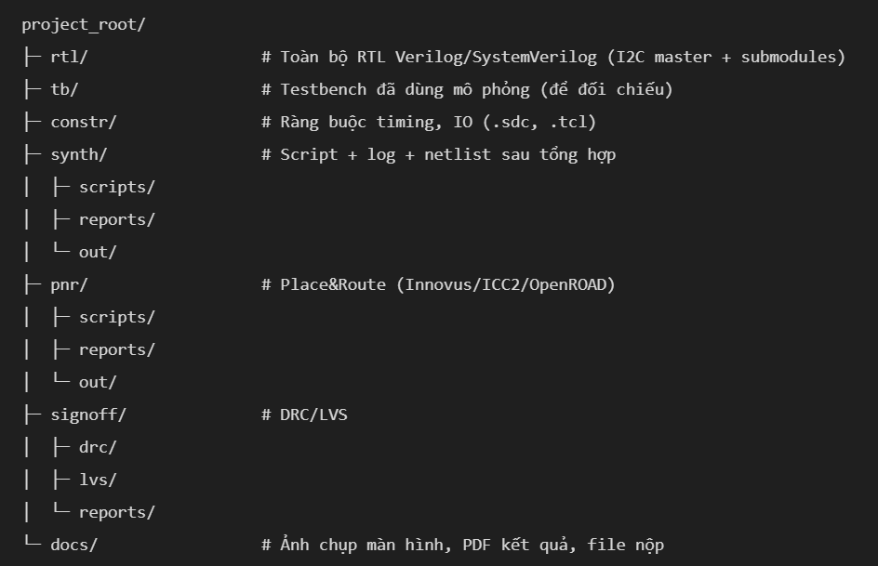

4) TỔNG HỢP THIẾT KẾ (Synthesis)
Mục tiêu (OpenROAD Flow / ORFS)
Biến RTL → gate-level netlist (Verilog) kèm SDC và báo cáo timing/area (power nếu có).
Mục tiêu timing: 32 MHz (period 31.25 ns) hoặc nêu rõ margin (worst slack).

Công cụ
- Yosys (tổng hợp RTL).
- Khuyến nghị chạy qua OpenROAD-flow-scripts (ORFS) để đồng bộ PDK/thư viện và tạo đầu ra phù hợp cho OpenROAD.

Chuẩn bị thư viện & ràng buộc
- Liberty: *.lib* (thường 1 corner cho nangate45; multi-corner tuỳ platform).
- LEF/TechLEF: lấy từ platform trong ORFS.
- SDC: create_clock, input/output delay, uncertainty (nếu cần).

Chạy synthesis (khuyến nghị: ORFS)
Trong thư mục OpenROAD-flow-scripts/flow:
make DESIGN_CONFIG=designs/nangate45/gcd/config.mk
# hoặc chỉ chạy synthesis
make DESIGN_CONFIG=designs/nangate45/gcd/config.mk synth

Đầu ra thường gặp:
- 1_synth.v (netlist sau synth)
- 1_synth.sdc (ràng buộc sau synth)
- log/report: timing/area/QoR.

Chạy Yosys standalone (tuỳ chọn, để debug)
yosys -p "read_verilog -sv <rtl_files>; hier -top <top>; proc; opt; memory; opt; techmap; opt; abc -liberty <stdcells.lib>; clean; stat; write_verilog -noattr <out_netlist.v>"

Rà soát kết quả
- Kiểm tra: số FF/latch, area, và đường timing xấu nhất.
- Đảm bảo clock period đúng (31.25ns cho 32MHz) trong SDC.

Ảnh chụp màn hình cần lưu (đưa vào docs/)
- Log/Report synthesis PASS (Yosys/ORFS) + phiên bản tool.
- Báo cáo timing (top 10 paths) và area/stat.
- Sơ đồ netlist/RTL (nếu có).

Đầu ra chuyển sang OpenROAD (APR)
- Netlist sau synth (*.v), SDC (*.sdc), và thư viện/LEF theo platform trong ORFS.
5) LAYOUT THIẾT KẾ (Place & Route / APR)
5.1 Quy trình OpenROAD (ORFS)
ORFS tự động chạy các bước floorplan → placement → CTS → routing → finish trên OpenROAD.

Chạy theo stage
cd flow
make DESIGN_CONFIG=designs/<platform>/<design>/config.mk floorplan
make DESIGN_CONFIG=designs/<platform>/<design>/config.mk place
make DESIGN_CONFIG=designs/<platform>/<design>/config.mk cts
make DESIGN_CONFIG=designs/<platform>/<design>/config.mk route
make DESIGN_CONFIG=designs/<platform>/<design>/config.mk finish

Các bước & mục tiêu
- Floorplan: DIE/CORE, utilization, aspect ratio; IO/pin placement (clk/reset/SCL/SDA…).
- PDN: tạo power grid (ring/straps) theo script PDN của platform.
- Placement: global + detailed placement, tối ưu congestion/timing.
- CTS: tạo clock tree, kiểm soát skew/insertion delay.
- Routing: global + detailed routing, sửa DRC cơ bản, tối ưu timing.
- Finish: fill cells, gds merge, báo cáo cuối.

Kết quả đầu ra (tham khảo)
- ODB/DEF theo stage (ví dụ: 2_floorplan.odb, 3_place.odb, …)
- 6_final.gds (layout cuối), 6_final.v (netlist cuối), 6_final.sdc
- Reports: timing setup/hold, congestion, utilization, DRC summary.

Mở GUI để xem layout
make DESIGN_CONFIG=designs/<platform>/<design>/config.mk gui_final

Ảnh chụp màn hình cần lưu
- Floorplan (die/core, utilization).
- PDN view (ring/straps).
- Placement (density/congestion map).
- CTS report (skew/insertion delay).
- Routing view + congestion map.
- Timing cuối: setup/hold pass, worst slack.
6) DRC/LVS & KẾT LUẬN
6.1 DRC (Design Rule Check)
- Với các public PDKs trong ORFS, có thể dùng KLayout để chạy DRC theo rule deck/tech file của platform.
- Input: 6_final.gds + technology/DRC deck (tuỳ platform).
- Output yêu cầu: DRC 0 lỗi hoặc liệt kê lỗi và cách xử lý (fix/waive hợp lệ).

6.2 LVS (Layout vs Schematic)
- Dùng KLayout LVS (hoặc flow LVS tương ứng platform) để so sánh 6_final.gds với netlist sau route (6_final.v hoặc CDL/SPICE nếu cần).
- Output: report MATCH (không opens/shorts).

Ảnh chụp màn hình cần lưu
- KLayout DRC summary (0 violations) hoặc minh hoạ lỗi tiêu biểu trước/sau fix.
- KLayout LVS report: MATCH, không shorts/opens.

6.3 (Khuyến nghị) STA & Post-layout Simulation
- Có thể dùng OpenSTA với SDC + SPEF (nếu có) để kiểm tra timing.
- Post-layout sim: gate-level + SDF (nếu xuất) để smoke test.

6.4 Kết luận (mẫu để đưa vào report)
- Tần số mục tiêu: 32 MHz → PASS, worst slack = +x.xx ns.
- Diện tích: A µm², số cell: N, số flop: M.
- DRC: 0 lỗi (đính kèm report).
- LVS: MATCH (đính kèm report).
- Hướng cải tiến: tối ưu floorplan/PDN, giảm congestion, tối ưu CTS, xem xét multi-corner nếu platform hỗ trợ.

